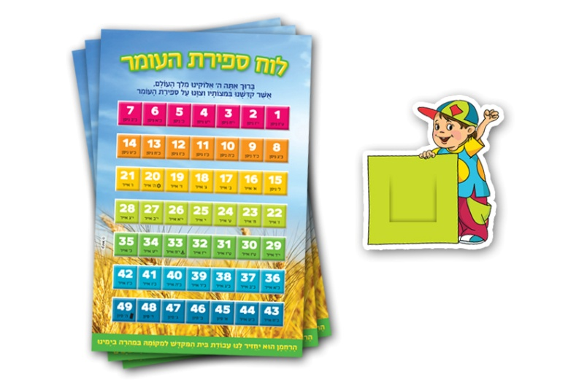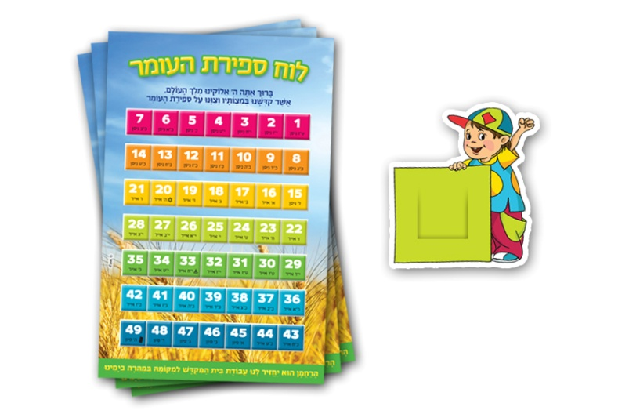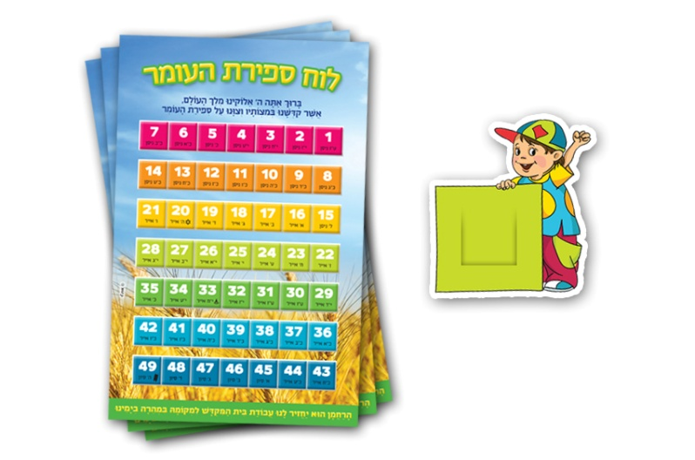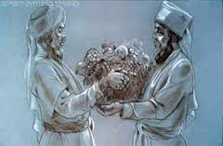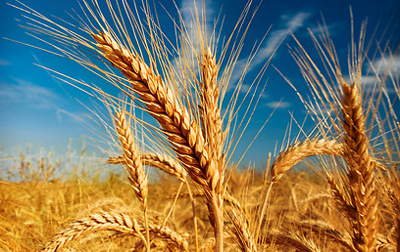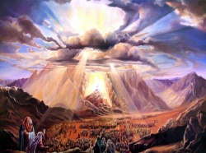

"וּבְיום **הַבִּכּוּרִים** בְּהַקְרִיבְכֶם מִנְחָה חֲדָשָׁה לַה' בְּשָׁבֻעתֵיכֶם מִקְרָא קדֶשׁ יִהְיֶה לָכֶם כָּל מְלֶאכֶת עֲבדָה לא תַעֲשׂוּ" (חומש במדבר פרק כח, כו )

"יום חג השבועות הזה, **זמן מתן תורתנו**"

(מתוך תפילות החג)

|  |
| --- |
| "**שבעה שבועות** תספור לך, מהחל חרמש בקמה תחל לספור שבעה שבועות. ועשית **חג שבועות** לה' אלוהיך"  (דברים טז', ט'-י') |
|  |

" וְחַג **הַקָּצִיר** בִּכּוּרֵי מַעֲשֶׂיךָ, אֲשֶׁר **תִּזְרַע בַּשָּׂדֶה**"

(חומש שמות, כג, טז)